Консультация для родителей «Как учить стихи по мнемотаблице»
Что же такое мнемотаблица? «Мнемо» в переводе с греческого означает «воспоминание».
Мнемотаблица-это схема, состоящая из последовательно расположенных изображений-символов, в которых зашифровано содержание текстов (сказки, стихотворения и так далее). Благодаря таким схемам ребёнок может учить стихи опираясь не только на слух, но и на зрительный образ. Начинать использовать мнемотехнику нужно по форме от простого к более сложному. Для детей от 3 до 4 лет предпочтительнее всего использовать цветные мнемосхемы. Для детей от 4 лет – черно-белые.
Сначала нужно объяснить и наглядно показать ребёнку мнемоквадрат, которая имеет соответствие «картинка-название».
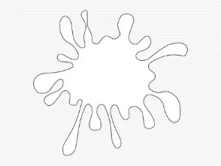 Данная картинка означает «Белый».

Позже перейти к мнемодорожке, которая заключает в себе серию картинок. Это может быть фраза, простое предложение.
Эта мнемодорожка означает «Белый, но не сахар».
После того как ребёнок расшифровывает информацию мнемодорожки, можно добавлять следующие символы или картинки.
К данной картинке добавлен запрещающий красный цвет. Расшифруем как «Нет ног».

Данная картинка расшифровывается как «Идти, прогуливаться».
После того как вы познакомили ребёнка с картинками и их значениями можно объединить их в мнемотаблицу.
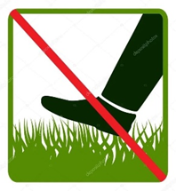В этой мнемотаблице зашифрована загадка.
«Белый, но не сахар, без ног, а идёт». А Вы догадались о чём речь? Конечно, это снег.
Преобразовывая картинки в слова и наоборот, можно развить у ребёнка не только логическое мышление и способность кодировать информацию. Мнемотехника развивает фантазию, связную речь и память.
Занимайтесь с детьми, играйте, и у вас обязательно всё получится.

